Åben Borgerrådgivning  Lundby bibliotek – den første mandag i hver måned 13-15  Præstø Østerbro 2* - den anden tirsdag i hver måned 13-15  Møn bibliotek – den fjerde onsdag i hver måned kl. 13-15  Vordingborg bibliotek – den første fredag i hver måned kl. 11-13  *I Præstø er det i administrationsbygningen, Østerbro 2.  Obs se kommunens hjemmeside for datoer i tilfælde af ændringer og aflysninger: Borgerrådgiver - Vordingborg Kommune  Post til borgerrådgiveren  Personfølsomme oplysninger (f.eks. afgørelser) opfordres du til at sende via digitalpost (eboks)., Ved ”pil” under Vordingborg kommune du kan finde link, og sende direkte til borgerrådgiveren.  Borgerrådgiveren kan ikke:  - Vurdere om din sag skulle have haft en anden afgørelse, og kan ikke ændre på den afgørelse, som du har fået.  - Være din bisidder eller din partsrepræsentant.  - Skrive din klage for dig, men vejlede om hvad du kan lægge vægt på.  - Behandle sager /afgørelser, som er mere end et år gamle.  - Behandle klager over det politisk vedtagne serviceniveauer. |  |  | Borgerrådgiver  Vejledning til kommunes borgere og virksomheder  April 2021  Borgerrådgiver Else Friis-Hansen  Valdemarsgade 43  4760 Vordingborg  Telefon: 5536 2734 / 2380 8038  Tlf. tid: man, tirs., ons.: kl. 8.30 til 11.30. Tors. kl. 15.00 til 17.00.  Mail: elfr@vordingborg.dk  https://vordingborg.dk/kommunen/borgerraadgiver

Formålet med Borgerrådgiver  Vordingborg kommune har siden den 1. marts 2019 haft en borgerrådgiver. Der er tale om et gratis tilbud for alle borgere og virksomheder i Vordingborg kommune.  Borgerrådgiveren er uvildig og uafhængig af kommunens myndig-hedsafdelinger, og referer direkte til kommunalbestyrelsen. Borgerrådgiveren kan sammenlignes med en patientvejleder på et sygehus.  Formålet med borgerrådgiverfunktionen er at styrke borgernes retssikkerhed, og formidle eller genskabe dialog.  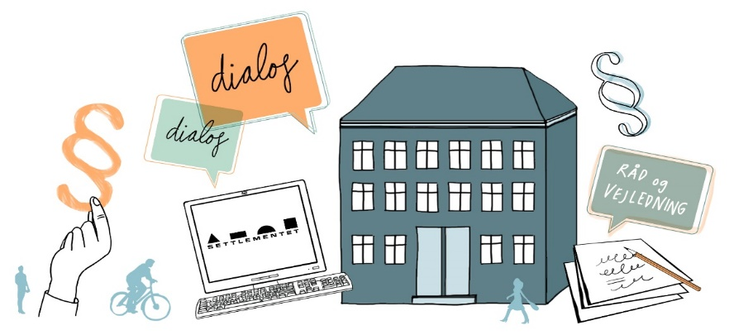  Der er ÅBEN BORGERRÅDGIVNING 4 gange om måneden. Her kan du bare kan møde op, men det er en god ide at booke tid. Se hvornår på bagsiden af denne pjece.  Du er også velkommen til at booke en tid for en personlig samtale. Dette gøres ved henvendelse direkte til borgerrådgiveren.  Ved alle henvendelser til borgerrådgiveren vil du blive bedt om at oplyse dit cpr-nummer, dette fordi alle henvendelser skal registreres. Det er dog muligt at være anonym, hvis du foretrækker det. |  |  | Borgerrådgiveren kan hjælpe dig med  - At finde og kontakte de afdelinger m.v. og medarbejdere i Vordingborg kommune, som du har behov for.  - Vejlede dig i forhold til dine rettigheder (f.eks. sagsbehandlings-tider og klagemuligheder m.v).  - At forstå kommunens afgørelser eller breve.  - Hvor du kan indgive din klage, hvis du utilfreds med afgørelsens resultat.  - At genskabe den gode dialog mellem dig og din sagsbehandler, hvis I er kommet skævt ind på hinanden.  - At få videreformidlet, hvis du har konkrete forslag til forbedring af kommunens sagsbehandling eller praksis, samt hvis du vil klage over serviceoplevelsen i dit møde med kommunens medarbejdere.

